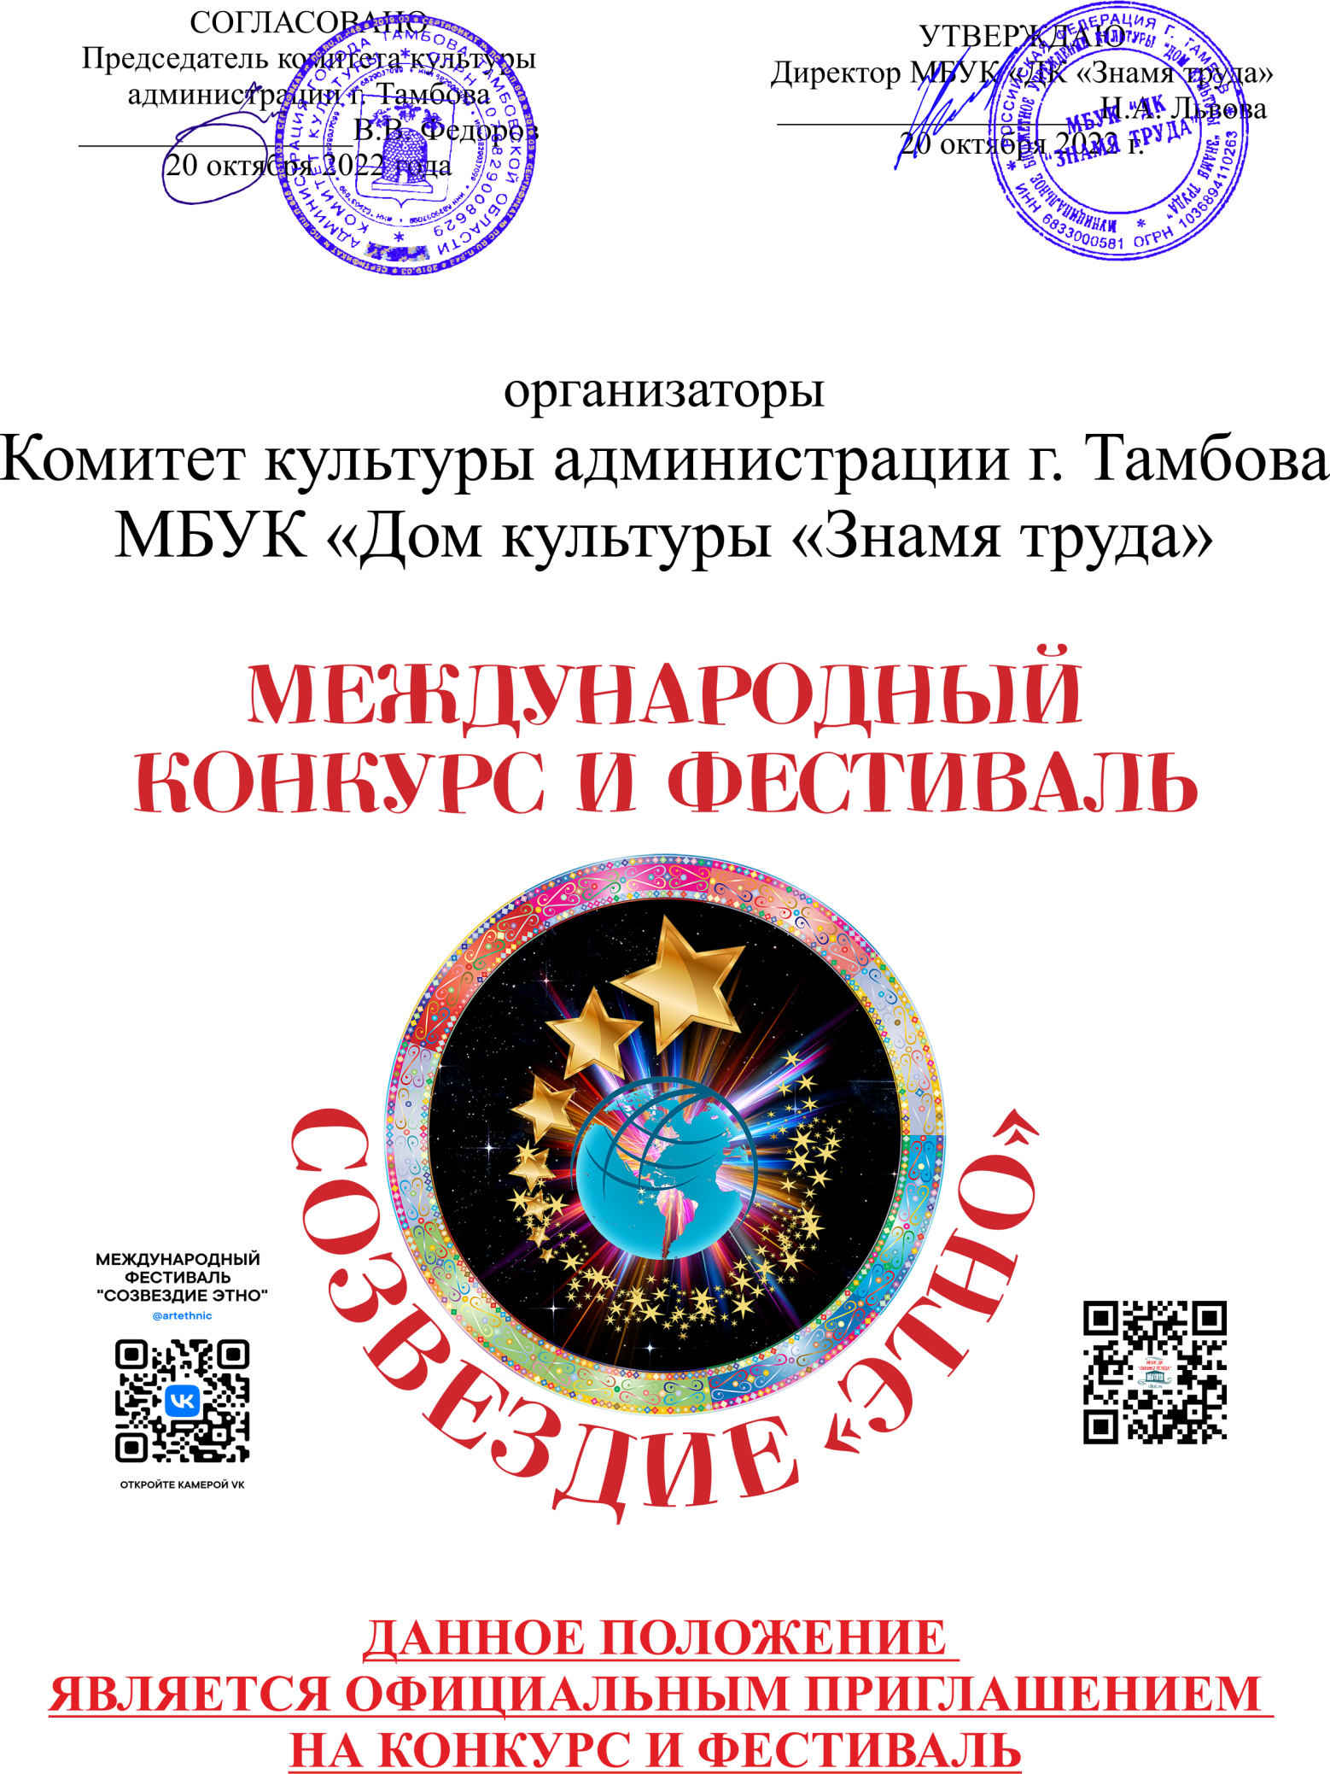

2022 год Президентом Российской Федерации В.В. Путиным [объявл](https://www.culture.ru/storage/files/12a79120-2e2b-51b7-99bc-d7428047f3e6/ukaz.pdf)ен Годом культурного наследия народов России.

Год культурного наследия народов России проводится в целях популяризации народного искусства, сохранения культурных традиций, памятников истории и культуры, этнокультурного многообразия, культурной самобытности всех народов и этнических общностей Российской Федерации.

Важно помнить о нашем наследии, ведь наша страна – одно из крупнейших многонациональных государств мира, в ней проживает более 190 народов, каждый из которых богат своими уникальными культурными традициями. Народные промыслы регионов известны по всей стране и за ее пределами, а многие являются негласными символами России.

По всей территории страны в рамках Года культурного наследия проходит большое количество ярких творческих проектов – форумов, фестивалей, конкурсов, концертных программ, научных конференций и круглых столов, интерактивных событий, марафонов, акций и мастер-классов.

Мы рады, что можем внести свою лепту и предлагаем вашему вниманию

**УНИКАЛЬНЫЙ ФОРМАТ**

**В ОДИН ДЕНЬ В ОДНОМ МЕСТЕ**

**КОНКУРС И ФЕСТИВАЛЬ ЭТНИЧЕСКОЙ КУЛЬТУРЫ**

**«СОЗВЕЗДИЕ «ЭТНО» 2022**

1. **КОНКУРС**

**(проводится в 2 этапа только для дисциплины «ХОРЕОГРАФИЯ») ПРИЛОЖЕНИЕ 1**

1. **ФЕСТИВАЛЬ**

**(**для дисциплин «Хореография», «Вокальное и инструментальное искусство» «Театр национального костюма») **ПРИЛОЖЕНИЕ 2**

ПРИЛОЖЕНИЕ 1

**КОНКУРС**

**I этап**

**ONLINE, на платформе видеохостинга YouTube**

**II этап**

**ГАЛА-КОНЦЕРТ с награждением победителей**

**Место проведения: I этап** ONLINE на платформе видеохостинга YouTube

**II этап** МБУК «Дом культуры «Знамя труда»

г. Тамбов, ул. Интернациональная д.118

**Дата проведения: I этап** 24 октября-13 ноября 2022 г.

**II этап** 26 ноября 2022

**Хореографическое искусство**

|  |  |
| --- | --- |
| **НОМИНАЦИИ:**   * Соло * Дуэт * Малая группа (3-7 человек) * Формейшн (от 8 человек) | **ВОЗРАСТНЫЕ КАТЕГОРИИ:**   * Дебют (до 6 лет) * Дети 1 (7-8 лет) * Дети 2 (9-10 лет) * Юниоры 1 (10-12 лет) * Юниоры 2 (13-15 лет) * Взрослые (от 15 лет и старше) * Смешанная группа |

**ДИСЦИПЛИНЫ:**

1. ***Беллиданс***

* BellyDance Фольклор.
* BellyDance ШОУ
* BellyDance Fusion
* Табла
* Oriental
* Классика

***2. Индийский танец***

* Классический индийский танец (стиль бхаратанатьям, кучипуди, катхак, одисси и другие стили)
* Стилизация индийского классического танца
* Народный индийский танец
* Bollywood dance
* Индийская эстрада
* Южноиндийское кино

***3. Цыганский танец***

* Цыганский народный танец  
  Цыганский танец – шоу (стилизация цыганского танца)
* Таборный,
* Сценический,
* Уличный.

***4. Фламенко***

* Flamenco puro (исполнение классических стилей фламенко)
* Flamenco fusion (современные сценические постановки, основанные на знаниях базовой техники фламенко)

***5. Трайбл***

* ATS/ FCBDS
* ITS
* Трайбл-фьжн

***6. Танцы народов России***

***7. Танцы народов Кавказа***

***9. Танцы народов Мира***

**Жюри конкурса**

В состав жюри вошли известные специалисты в области хореографии, деятели культуры и искусства Российской Федерации, профессиональные хореографы, представители общественных танцевальных объединений. Жюри оценивает работу конкурсантов независимо друг от друга. Оргкомитет не влияет на выставление оценок членами жюри и присуждение званий участникам.

Решение членов жюри окончательное и обжалованию не подлежит.

**Критерии оценки:**

Каждое конкурсное выступление оценивается по трём позициям (система 3D): **техника исполнения, композиция и имидж.**

*Техника исполнения*

* Соответствие движений выбранному танцевальному стилю (направлению).
* Уровень сложности.
* Оригинальность.
* Музыкальность (ритмичность) – умение протанцевать музыку, выделив сильные и слабые доли.
* Синхронность.
* Качество исполнения (объем и качество движений).
* Соответствие номера возрасту исполнителей.

*Композиция*

* Выбор танцевальных элементов.
* Идея постановки, фигуры танца, их вариации.
* Рациональное использование танцевальной площадки.
* Взаимодействие танцоров друг с другом.
* Использование связок между элементами танца, отсутствие необоснованных пауз.

*Имидж*

* Контакт со зрителем.
* Использование реквизита.
* Артистизм - умение перевоплощаться в выбранный образ, мимика.
* Соответствие движений эстетическим нормам, манеры.
* Макияж, прическа.
* Костюм.
* Самовыражение -  ощущение себя включенным в танец; эмоциональное, энергичное и свободное танцевание.

По каждой позиции ставятся баллы от 1 до 10. Итоговая оценка номинанта выводится из суммы оценок. После просмотра конкурсных работ формируется итоговый протокол, который будет размещен на сайте ДК «Знамя труда» dkzt.ru и на странице в социальной сети Вконтакте СОЗВЕЗДИЕ ЭТНО <https://vk.com/artethnic> .

**Финансовые условия (все категории и возрастные группы):**

Организационный взнос участников фестиваля:

* Соло 500 р. за танец
* Дуэт 300 р. с человека за танец
* Группа 200 р. с человека за танец

**Способ оплаты:**

Оплата производится по квитанциям, на каждый номер отдельно.

**Регистрация и заявки:**

Все регистрационные документы (***анкета – заявка, видеоматериал или ссылка на него***), должны быть в распоряжении организаторов **ДО 13 НОЯБРЯ 2022**, после чего они будут размещены на канале YouTube «Фестиваль Созвездие Этно» <https://youtube.com/channel/UCt3jk6L1jfX2OA3wMU63kSw> для оценивания Ваших работ жюри.

Заявки высылать на электронную почту [**mikgromov1980@mail.ru**](mailto:mikgromov1980@mail.ru)

**Приложение 3** ***анкета – заявка* (*хореографическое искусство)***

* Участник конкурса имеет право принять участие в нескольких номинациях конкурса, представить несколько работ в рамках одной номинации.
* Регистрация участников конкурса осуществляется по электронной почте. Сообщение, отправляемое участником конкурса, должно содержать заполненную анкету-заявку на участие, конкурсный материл (либо ссылку на него) В завершении Вашего обращения, производится оплата оргвзноса по реквизитам ДК с пометкой «Созвездие Этно» и прикрепляется скан, скриншот или фото квитанции.
* Конкурсный материал может быть представлен на конкурс в любом формате. Участник конкурса может воспользоваться ресурсом для хранения файлов (YouTube, Облако Mail.Ru, Яндекс Диск, Google Drive и т.д. имеющее открытый доступ и срок хранения материала не менее 30 дней с момента подачи заявки, а так же может быть размещен на страницах и группах в социальных сетях.
* Участник, подав заявку на участие, дает свое согласие на обработку персональных данных в соответствии с требованиями Федерального закона от 27.07.2006г. № 152-ФЗ «О персональных данных».

**Организаторы вправе отказать в регистрации участникам в случае:**

* В случае поданной заявки на участия не в срок.

**Требования к видеозаписям:**

Допускается качественная любительская съемка программы выступления на любой сцене или в классе. На видео должен быть записан один отдельный конкурсный номер. На видеозаписях участников должны быть видны руки, ноги и лица конкурсантов. Некачественное видео усложняет формирование оценки у членов жюри!

**Награждение:**

Награждение победителей состоится на

ГАЛА-КОНЦЕРТЕ

26 НОЯБРЯ 2022 г. в 15.00.

Коллективы победители получат **диплом лауреата и дипломанта конкурса различных степеней (online формат в дипломе не указывается) и памятный подарок. Коллективы, не имеющие возможность принять участие в гала-концерте, по желанию могут получить наградную продукцию по почте, оплатив расходы по пересылке**

ГАЛА-КОНЦЕРТ пройдет на сцене МБУК «ДК «Знамя труда» (г. Тамбов, ул. Интернациональная д.118, сценическая площадка с кулисами 8х9 метров, профессиональное покрытие сцены, оформление площадки «черный кабинет»).

Фонограммы представляются на цифровых носителях (флэш-накопители, CD, DVD-диски). Каждая звукозапись должна сопровождаться указанием названия коллектива, названием композиции и продолжительностью ее звучания. **Заранее высылать фонограмму не нужно!**

Ответственность за все аспекты соблюдения авторских прав на исполняемые композиции полностью лежит на участниках конкурса.

Оргкомитет фестиваля-конкурса оставляет за собой право использования переданных участниками материалов в целях рекламы и продвижения конкурса.

ПРИЛОЖЕНИЕ 2

**ФЕСТИВАЛЬ**

**Хореографическое искусство**

|  |  |
| --- | --- |
| **НОМИНАЦИИ:**   * Малая группа (3-7 человек) * Формейшн (от 8 человек) | **ВОЗРАСТНЫЕ КАТЕГОРИИ:**   * Дебют (до 6 лет) * Дети 1 (7-8 лет) * Дети 2 (9-10 лет) * Юниоры 1 (10-12 лет) * Юниоры 2 (13-15 лет) * Взрослые (от 15 лет и старше) * Смешанная группа |

**ДИСЦИПЛИНЫ:**

***1.Беллиданс***

***2. Индийский танец***

***3. Цыганский танец***

***4. Фламенко***

***5. Трайбл***

***6. Танцы народов России***

***7. Танцы народов Кавказа***

***9. Танцы народов Мира***

**Финансовые условия:**

Организационный взнос участников фестиваля:

* 500 руб. с человека за танец

**Способ оплаты: В ДЕНЬ МЕРОПРИЯТИЯ**

**Вход в зрительный зал свободный**

Проезд, проживание и питание за счет командирующих сторон.

**Вокальное и инструментальное искусство**

**НОМИНАЦИИ:**

* солисты;
* малые ансамбли (до 8 человек);

**ВОЗРАСТНЫЕ КАТЕГОРИИ:**

* Дети (5-10 лет)
* Юниоры (10-15 лет)
* Взрослые (от 15 лет и старше)
* Смешанная группа

**ДИСЦИПЛИНЫ:**

**1. *Сольное вокальное исполнительство*** (исполнение народных песен в манере, приближенной к аутентичной; исполнение обработок народных песен) Продолжительность выступления не более 6 минут (2 номера).

**2. *Инструментальное исполнительство*** (исполнение народных мелодий, обработок народных мелодий, авторских сочинений на основе народных мелодий) Продолжительность выступления не более 6 минут (2 номера).

**3. *Фольклорные ансамбли:*** вокальные (ансамбли традиционной музыки; ансамбли народного пения) и вокально-инструментальные (исполнение традиционных народных песен в манере, приближенной к аутентичной; исполнение обработок народных песен). Продолжительность выступления не более 6 минут (2 номера). В данной номинации участники исполняют произведения «a cappella» или с «живым» музыкальным сопровождением.

**4. *Фолк ансамбли (поп-фолк, этно-джаз, неофолк и т.д.)*** исполнение сценических вокальных композиций на основе народных мелодий. В сопровождении предполагается использование современных студийных аранжировок, усиливающих музыкальных средств. Продолжительность выступления: не более 7 минут. В качестве музыкального сопровождения исполнения допускается использование фонограмм «минус 1».

**Финансовые условия:**

Организационный взнос участников фестиваля:

* Солисты 1000 руб.
* Ансамбли 1500 руб.

**Способ оплаты: В ДЕНЬ МЕРОПРИЯТИЯ**

**Вход в зрительный зал свободный**

Проезд, проживание и питание за счет командирующих сторон.

**Театр национального костюма**

К участию в Фестивале приглашаются организации и частные лица, создающие одежду, украшения, прически и иные творческие произведения, с использованием “этно” реплик культуры какого- либо народа (народности) мира.

**Номинации:**

***1.Этномотивы в современном костюме  
2. Арт-фолк***

***3. Традиционная одежда  
4. Аксессуары и обувь (в формате выставки)***

Показ костюмов в рамках программы проходит в формате дефиле.

Дефиле может проходить в формате «Визитка моей страны».

Количество единиц одежды (“луков”) в составе коллекции — не более 10. Минимальное количество “луков” — 3. Максимальное время показа одной коллекции — 5 минут. В случае, если демонстрация коллекции требует большего времени, или количество моделей меньше или больше нормы, вопрос решается с оргкомитетом индивидуально.  
В одной номинации по общему правилу можно заявить одну коллекцию. Один участник может представить свои коллекции в различных номинациях.

**Финансовые условия (все номинации):**

Организационный взнос участников фестиваля:

**1500 руб. один показ (дефиле)**

**Способ оплаты: В ДЕНЬ МЕРОПРИЯТИЯ**

**Вход в зрительный зал свободный**

**Регистрация и заявки:**

Все регистрационные документы (***анкета – заявка,***), должны быть в распоряжении организаторов **ДО 13 НОЯБРЯ 2022**.

**Организаторы вправе отказать в регистрации участникам в случае:**

* В случае поданной заявки на участия не в срок.

Заявки высылать на электронную почту [**mikgromov1980@mail.ru**](mailto:mikgromov1980@mail.ru)

**Приложение 4** ***анкета – заявка* (*хореографическое искусство)***

**Приложение 5** ***анкета – заявка* (*вокальное и инструментальное искусство)***

**Приложение 6** ***анкета – заявка* (*театр национального костюма)***

**Награждение:**

Награждение состоится на

ГАЛА-КОНЦЕРТЕ

26 НОЯБРЯ 2022 г. в 15.00.

Коллективы получат **диплом лауреата фестиваля и памятный подарок.**

ГАЛА-КОНЦЕРТ пройдет на сцене МБУК «ДК «Знамя труда» (г. Тамбов, ул. Интернациональная д.118, сценическая площадка с кулисами 8х9 метров, профессиональное покрытие сцены, оформление площадки «черный кабинет»).

Фонограммы представляются на цифровых носителях (флэш-накопители, CD, DVD-диски). Каждая звукозапись должна сопровождаться указанием названия коллектива, названием композиции и продолжительностью ее звучания. **Заранее высылать фонограмму не нужно!**

Ответственность за все аспекты соблюдения авторских прав на исполняемые композиции полностью лежит на участниках фестиваля-конкурса.

Оргкомитет фестиваля оставляет за собой право использования переданных участниками материалов в целях рекламы и продвижения фестиваля.

**ПРИЛОЖЕНИЕ 3**

**Анкета – заявка**

**СОЗВЕЗДИЕ ЭТНО 2022**

**КОНКУРС**

**(хореографическое искусство)**

|  |  |
| --- | --- |
| Название коллектива, страна, город |  |
| Направляющая организация (если таковая имеется) |  |
| Ф.И.О. руководителя, |  |
| Контактная информация  (телефон, эл. почта) |  |
| Номинация |  |
| Возрастная категория  Кол-во человек |  |
| Дисциплина |  |
| Название композиции, ссылка на видео |  |

**ДО 13 НОЯБРЯ 2022**

Заявки высылать на электронную почту

[**mikgromov1980@mail.ru**](mailto:mikgromov1980@mail.ru)

**ПРИЛОЖЕНИЕ 4**

**Анкета – заявка**

**СОЗВЕЗДИЕ ЭТНО 2022**

**ФЕСТИВАЛЬ**

**(хореографическое искусство)**

|  |  |
| --- | --- |
| Название коллектива, страна, город |  |
| Направляющая организация (если таковая имеется) |  |
| Ф.И.О. руководителя, |  |
| Контактная информация  (телефон, эл. почта) |  |
| Номинация |  |
| Возрастная категория  Кол-во человек |  |
| Дисциплина |  |
| Название композиции, время |  |

**ДО 13 НОЯБРЯ 2022**

Заявки высылать на электронную почту

[**mikgromov1980@mail.ru**](mailto:mikgromov1980@mail.ru)

**ПРИЛОЖЕНИЕ 5**

**Анкета – заявка**

**СОЗВЕЗДИЕ ЭТНО 2022**

**ФЕСТИВАЛЬ**

**(вокальное и инструментальное искусство)**

|  |  |
| --- | --- |
| Название коллектива, страна, город |  |
| Направляющая организация (если таковая имеется) |  |
| Ф.И.О. руководителя, |  |
| Контактный телефон, эл. почта |  |
| Номинация |  |
| Возрастная категория |  |
| Дисциплина |  |
| Название произведения (произведений) |  |
| Время звучания |  |

**ДО 13 НОЯБРЯ 2022**

Заявки высылать на электронную почту

[**mikgromov1980@mail.ru**](mailto:mikgromov1980@mail.ru)

**ПРИЛОЖЕНИЕ 6**

**Анкета – заявка**

**СОЗВЕЗДИЕ ЭТНО 2022**

**ФЕСТИВАЛЬ**

**(театр национального костюма)**

|  |  |
| --- | --- |
| Название коллектива, страна, город |  |
| Направляющая организация (если таковая имеется) |  |
| Ф.И.О. руководителя, |  |
| Контактный телефон, эл. почта |  |
| Номинация |  |
| Краткое описание коллекции, предмета одежды, либо выставочного материала, пояснение, как именно коллекция связана с культурой конкретного народа / региона, какие именно этно мотивы использованы при создании коллекции. |  |
| Название коллекции |  |
| Количество луков (образов) |  |
| Хронометраж (время) |  |
| Комментарии к показу |  |

**ДО 13 НОЯБРЯ 2022**

Заявки высылать на электронную почту

[**mikgromov1980@mail.ru**](mailto:mikgromov1980@mail.ru)